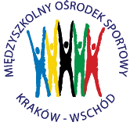
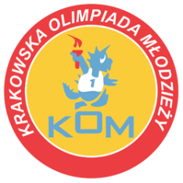
MIĘDZYSZKOLNY OŚRODEK SPORTOWY KRAKÓW-WSCHÓD

Adres: Centrum Rozwoju Com Com Zone
ul. Ptaszyckiego 6 – P 09, 31 – 979 Kraków
tel/fax: 12 685 58 25, email: biuro@kom.krakow.pl
www.kom.krakow.pl

Kraków, 25.10.2021r.

SPRAWOZDANIE
Dotyczy: IGRZYSKA MŁODZIEŻY SZKOLNEJ W BADMINTONIE DRUŻYNOWYM – kategoria DZIEWCZĘTA.

Termin: 19.10.2021r.
Miejsce: hala Com Com Zone, ul. Ptaszyckiego 6.
Ilość szkół: 5
Ilość uczestników: 15

Wyniki:

SP 85 – KSP Jadwiga 0:2
SP 47 – SP 10 2:0
SP 85 – KSP Molla 0:2
KSP Jadwiga – SP 47 0:2
SP 10 – KSP Molla 0:2
SP 85 – SP 47 0:2
KSP Jadwiga – SP 10 2:0
KSP Molla – SP 47 0:2
SP 85 – SP 10 2:1
KSP Jadwiga – KSP Molla 2:0

Tabela końcowa - klasyfikacja do współzawodnictwa – dziewczęta

Miejsce | Szkoła | Punkty do współzawodnictwa
1. | Szkoła Podstawowa nr 47 | 12
2. | KSP Jadwiga | 10
3. | KSP im. J.B.Molli | 9
4. | Szkoła Podstawowa nr 85 | 8
5 | Szkoła Podstawowa nr 10 | 7

